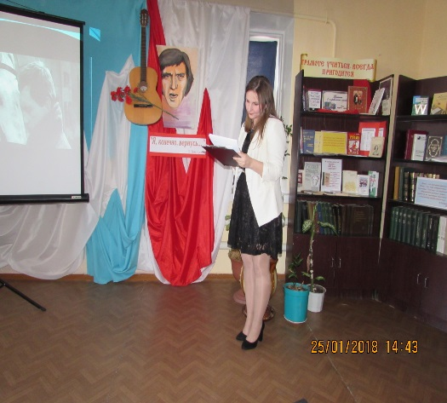
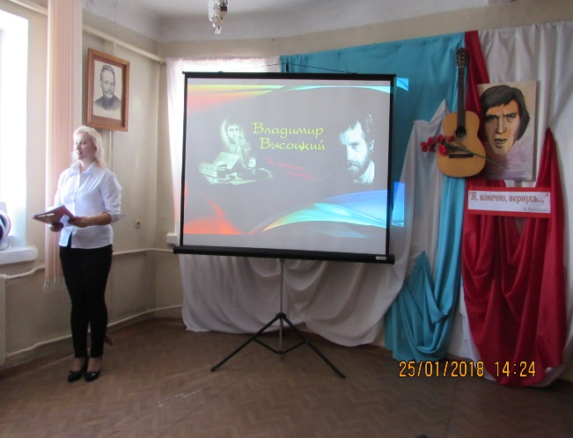
25 января 2018 года весь творческий мир отмечает памятную дату – 80-летие поэта, барда, актёра Владимира Высоцкого. К этой дате Центральная библиотека подготовила литературно-музыкальную композицию «Я живу, а значит – я люблю!», посвящённую жизненному и творческому пути Владимира Семёновича Высоцкого. На это мероприятие были приглашены ребята 11 класса БСОШ №1. Есть люди, которые метеором врываются в жизнь, оставляя после себя неизгладимый след. Они ещё при жизни становятся легендой, одно упоминание их имени согревает нам душу, делает добрее и чище. Таким человеком был Владимир Высоцкий. Его звезда, вспыхнув на творческом небосклоне, оставила Землю навсегда. Но свет её не погас – он в стихах и песнях, в его театральных образах и киноролях, в неистовом голосе, который звучит до сих пор с пластинок, кассет и дисков. Своим рассказом, видео-презентацией библиотекари познакомили ребят с атмосферой того времени, постарались прикоснуться к творчеству Высоцкого – ведь это наше национальное достояние, наша история, не знать, а тем более забывать которую, мы не имеем права. Если мы, народ, будет помнить о поэте, то он будет жив в наших душах, в наших сердцах.

